Департамент образования Белгородской области
Областное государственное автономное профессиональное
образовательное учреждение
«Корочанский сельскохозяйственный техникум»
Корочанский район
г. Короча

Методическая разработка
«Туда, где не слышно голоса», посвященное Всемирному дню радио

Автор:
Степаненко Ольга Сергеевна,
преподаватель

2022 г.
Данная методическая разработка адресуется студентам, преподавателям, классным руководителям, всем читателям, которые интересуются историей развития научно-технического процесса.

Открытое внеклассное мероприятие
«Туда, где не слышно голоса»

Форма проведения: виртуальная экскурсия.
Цель: обобщить и расширить знания о средствах передачи информации на расстоянии, об изобретателях радио, радиоволнах и их практическом применении.
Задачи:
Образовательные
- обобщить и расширить знания учащихся по теме радиоволны;
- показать историческую значимость личности А.С. Попова и его открытия для современной жизни;
Развивающие
- развивать познавательный интерес к предмету;
- поддерживать интерес и стремление к освоению компьютерной техники и освоению информационных технологий;
- развивать речь, умение представлять результаты своей работы перед слушателями и оценивать работу других студентов;
Воспитательные
- формировать научное мировоззрение;
- гражданско-патриотическое воспитание.
Место проведения: аудитория
Время проведения: 45 минут
Оформление: портреты учёных, различные типы радиоприемников.
Оборудование и материалы: персональный компьютер, мультимедиа-проектор, экран, мультимедиа-презентация по теме, видеоролики, аудио песни, звёзды для проведения викторины, грамота для награждения победителей викторины.
Участники мероприятия: студенты первого курса.

Подготовительный этап
Формирование творческих групп по сбору информации:
- режиссёрский блок (поиск информации для написания сценария, подготовка выступлений);
- музыкальный блок (поиск и анализ музыкального материала для песен, видеороликов);
- декоративный блок (изготовление выставки портретов учёных и радиоприёмников);
- художественно-оформительский блок (подготовка презентации).

Введение
Межпредметные связи в процессе преподавания способствуют лучшему формированию отдельных понятий внутри отдельных предметов, групп и систем, так называемых межпредметных понятий, то есть таких, полное представление о которых невозможно дать учащимся на уроках какой-либо одной дисциплины (понятия о строении материи, различных процессах, видах энергии).
Осуществление межпредметных связей помогает формированию у учащихся цельного представления о явлениях природы и взаимосвязи между ними. Поэтому делает знания практически более значимыми и применимыми. Это помогает учащимся те знания и умения, которые они приобрели при изучении одних предметов, использовать при изучении других предметов, дает возможность применять их в конкретных ситуациях, при рассмотрении частных вопросов, как в учебной, так и во внеурочной деятельности, в будущей производственной, научной и общественной жизни выпускников.
Межпредметные связи следует рассматривать как отражение в учебном процессе межнаучных связей, составляющих одну из характерных черт современного научного познания.
В современных условиях возникает необходимость формирования у учащихся не частных, а обобщенных умений, обладающих свойством широкого переноса. Такие умения, будучи сформированными в процессе изучения какого-либо предмета, затем свободно используются учащимися при изучении других предметов и в практической деятельности.
В настоящее время в связи с увеличением объема информации, подлежащего усвоению в период обучения, и в связи с необходимостью подготовки всех учащихся к работе по самообразованию особо важное значение приобретает изучение роли межпредметных связей в активизации познавательной деятельности учащихся.
Во внеклассной работе возможно широкое использование презентаций. Такие презентации дают наиболее ощутимые и ценные по своей значимости результаты, выходя за рамки урока. Здесь предоставляются широкие возможности для проявления творчества, студенты получают мощный стимул к исследовательской деятельности и самостоятельности.

Ход мероприятия
1.Вступительные слова учителя физики.
Сегодня будем говорить о великих открытиях физики. Конкретно, об открытиях XIX - XX веков.
Еще конкретнее – о средствах передачи информации на расстоянии, об открытии радиоволн и их практическом применении в жизни.

Всемирный день радио — молодой праздник 13 февраля, впервые его отметили только в 2012 году. А решение о его проведении ЮНЕСКО приняла в 2011-м. Дата проведения выбрана не случайно — именно 13 февраля 1946 года впервые вышло в эфир «Радио ООН», станция которого располагалась в штаб-квартире Организации объединенных наций. Как говорят учредители праздника, он должен послужить укреплению сотрудничества между всеми, кто имеет отношение к радио, — будь то крупные вещательные компании или одиночки-любители. ЮНЕСКО призывает все страны принимать активное участие во Всемирном дне радио. В честь этого праздника уже сейчас во многих государствах, входящих в ЮНЕСКО, организуются разнообразные мероприятия с участием радиовещательных компаний. Также в этот день любому радиолюбителю не зазорно отправить как можно больше поздравительных радиограмм своим товарищам по увлечению во всем мире.
Презентация№1 «Туда, где не слышно голоса».
Слайд №2 Необычные средства связи.
Ведущий 1: С древних времен человечество искало и совершенствовало средства обмена информацией. На малые расстояния сообщения передавались жестами и речью. Для передачи сообщений на большие расстояния использовали дым костров, звуки барабанов.
Слайд №3-4. Самый очевидный способ передачи информации
на большие дистанции — это посылка гонцов.
Ведущий 2: Долгое время сообщения были устными и часто рифмованными для простоты запоминания. Так как послание часто требовалось доставить срочно, скороходу, кроме отличной памяти, требовалось еще и умение не только быстро ходить, но и бегать на большие дистанции.
Ведущий 1: Гонец мог забыть послание, мог заблудиться или не успеть к сроку. В военное время его могли перехватить, а затем убить или выпытать у него содержание послания. Наконец, враги могли гонца подменить, отправив вместо него другого, с иной, выгодной им вестью. Поэтому стали передавать предметы, специальные знаки.
Слайд №5.Узелковое письмо.
Ведущий 2: Перуанские гонцы передавали кипу — связки цветных шнуров с завязанными на них узелками. Индейцы умели делать нити разного цвета.
Слайд №6.Световая связь.
Ведущий 1: Темной ночью даже пламя спички видно с 3 километров. Если костер велик и расположен достаточно высоко, ночью он может быть виден с расстояния до 100 километров. Это позволяло создавать протяженные линии связи. Связь с помощью зажигаемых на возвышенностях огней была очень распространена в древности. Главный недостаток «костровой» связи — это то, что цепочкой костров могло быть передано одно заранее условленное сообщение.
Слайд №7.Дневной оптический телеграф.
Ведущий 2: Более совершенной оказалась римская система дневного оптического телеграфа, в который каждая буква или цифра передавалась комбинацией из нескольких поднимаемых над башней балок.
Слайд №8. Флажковая связь.
Ведущий 1: Корабли на море ночью или во время бури ориентировались на свет маяка. В ясную погоду на не очень большом расстоянии использовали флажковую азбуку. Ею владели специально обученные матросы.
Идея передачи голоса на расстояние легла в основу одного из самых значимых изобретений современности. Там, где нет проводов и кабелей, людям помогает устанавливать связь чудо конца 19 в. - радио.
Слайд №9-18. «Шестеро славных».
- Александр Степанович Попов, русский.
- Никола Тесла, серб.
- Эдуард Бранли, француз.
- Гульельмо Маркони, итальянец.
- Генрих Герц, немец.
- Эдвин Амстронг, американец.
Студент1.
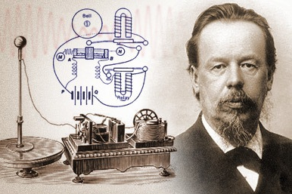
Попов Александр Степанович (1859-1906) – русский физик, изобретатель радио. Убежденный в возможности связи без проводов при помощи электромагнитных волн, Попов построил первый в мире радиоприемник, применив в его схеме чувствительный элемент – когерер. Во время опытов по радиосвязи с помощью приборов Попова было впервые обнаружено отражение радиоволн от кораблей. Прибор, им созданный, обнаруживал на больших расстояниях грозовые разряды - грозоотметчик. Продемонстрировал его 7 мая 1895 г.- стал днем рождения радио. [1]
Первый радиоприемник А.С. Попова (1895 г.)
Хорошо известна первая радиограмма А.С. Попова: «Генрих Герц».
Студент 2.
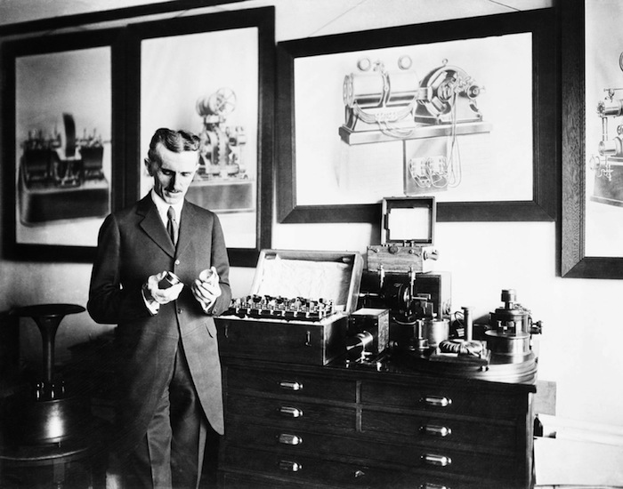
Никола Тесла в 1893 году вплотную занялся вопросами беспроволочной связи и изобрёл мачтовую антенну. В 1897 году построил радиостанцию, которая передавала сигналы на расстояние 35 км, опередив Маркони. Особенно важно было открытие четырех резонансных цепей, лежащих в основе радиопередачи. Создание в течение 1899 большой радиостанции на 200 кВт в Колорадо позволило Тесле применить принципы и идеи, выдвинутые в его лекциях в 1892 и 1893. Весной 1898 Тесла построил радиоуправляемую модель корабля, и 1 Июля 1898 получил патент, относящийся к управлению на расстоянии посредством радио движущихся судов и транспортных средств.[1]
Студент 3.
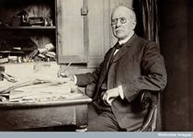
Одним из изобретений Эдуарда Бранли явилось создание радиокондуктора - прибора для регистрации электромагнитных волн. Позднее этот прибор получил название когерер. Этот прибор был использован для радиоприёмника - Поповым и Маркони. Бранли же первым ввёл термин «радио». Самое известное свое творение – когерер – Бранли разработал в 1890-м. Построено устройство было на основе открытий, сделанных Темистокле Кальцекки-Онести (Temistocle Calzecchi-Onesti) – этот итальянский физик еще в 1884-м показал, что металлические опилки в трубке из изолирующего материала с двумя подключенными электродами могут под воздействием внешнего сигнала проводить электроток. В ходе дальнейших исследований стало ясно, что обычно обладающие сравнительно большим сопротивлением опилки под внешним сигналом в сопротивлении изрядно теряют. Вернуть былое сопротивление опилкам могло элементарное физическое воздействие (встряхивание). Вскоре эффект удалось объяснить – основное сопротивление опилкам обеспечивал тонкий слой окисла, их покрывавший. Сигнал правильной мощности пленку окисла разрушал, тем самым оставляя в трубке вполне проводящий металл и повышая проводимость конструкции в целом.
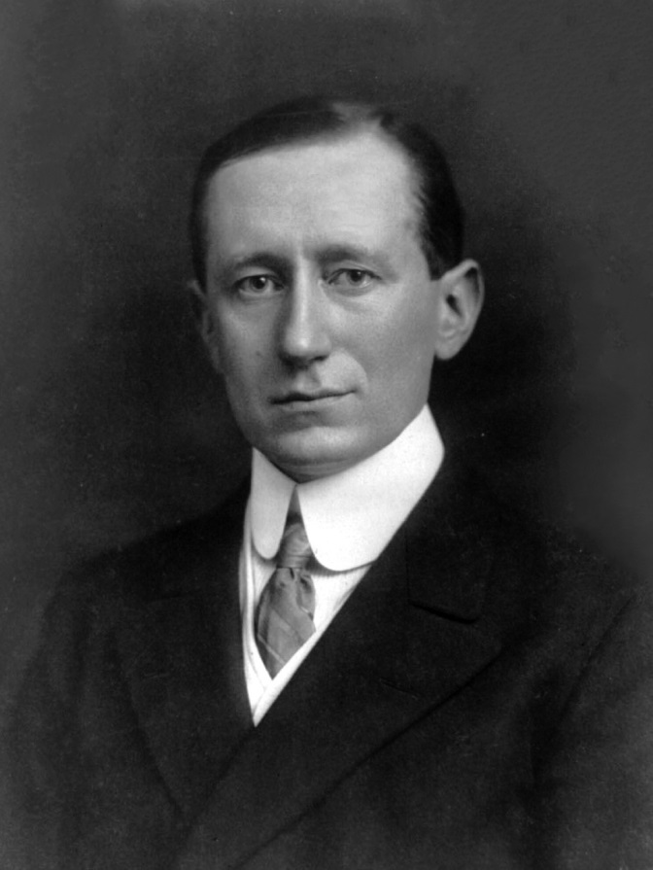
Студент 4
В июне 1896 года Г. Маркони сделал заявку и через год первым получил патент в Англии на «усовершенствования в передаче электрических импульсов и сигналов», но спустя два года после демонстрации А.С. Поповым своего приемника.
Поставил производство радиоприемников на коммерческую основу и в промышленных масштабах.
Маркони и его изобретения.
1 радиостанция
2 радиотелеграф
3 радиоаппаратура для флота

Студент 5
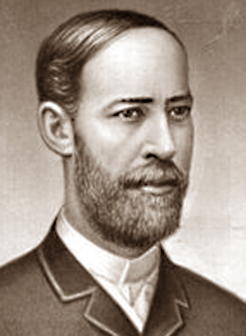
Генрих Герц-ученый, открывший радиоволны (1887г.), но не видевший перспективы их использования
Герц тщательно изучил всё, что было известно к этому времени об электротехнических колебаниях и в теоретическом, и в экспериментальном планах. Найдя в физическом кабинете технической школы пару индукционных катушек, и проводя с ними лекционные демонстрации, Герц обнаружил, что с их помощью можно было получить быстрые электрические колебания с периодом 10-8с. В результате экспериментов Герц создал не только высокочастотный генератор (источник высокочастотных колебаний), но и резонатор — приёмник этих колебаний.
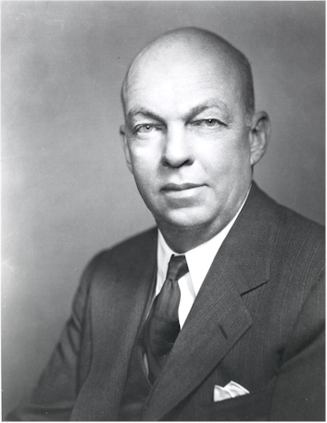
Студент 6
Эдвинг Амстронг - вошёл в историю как изобретатель важнейших типов радиоприемников — регенеративного, сверхрегенеративного и супергетеродинного. Также первым предложил использовать частотную модуляцию в радиосвязи.
В 1912, пытаясь разобраться, как работает аудион (вакуумная лампа, изобретенная в 1906 Де Форестом), Армстронг создал схему, названную им регенеративной (схему с положительной обратной связью), с помощью которой получил 1000-кратное усиление высокочастотных сигналов. В 1913 он предложил схему регенеративного радиоприемника, а в 1918 разработал супергетеродинный приемник, обладающий высокой чувствительностью, избирательностью и равномерным усилением во всем диапазоне принимаемых частот. В 1911 он создал сверхрегенеративный радиоприемник с еще большим усилением, который сразу же нашел применение в мобильной радиосвязи. В 1925 Армстронг начал работы по устранению радиопомех, завершившиеся изобретением частотной модуляции (ЧМ) – медленного изменения частоты электромагнитных колебаний по определенному закону. Этот метод применяется сейчас для передачи звука на телевидении и радиовещании. В 1937 он открыл собственную ЧМ-радиостанцию в Алпайне (шт. Нью-Джерси), а в марте 1953 объявил о создании мультиплексного метода, позволяющего вести на одном ЧМ-канале одновременно несколько передач.[1]
Слайд №18-20.Радиоприемники 30-60 годов.
Слайд №21.А.С.Попов в г. Таганроге.
Ведущий 2: Улица Попова в г. Таганроге названа в честь великого русского ученого-физика, изобретателя радио А. С. Попова, установившего в Ростовском речном порту первую в России радиостанцию гражданского назначения.
Прошел уже почти год, как А.С. Попов с плавучего маяка радировал на остров Перебойный: «Внимание! Всем! Всем! 27 августа 1901 года. Два часа пополудни». И теперь ученый был рад убедиться, что его аппаратура и на маяке, и на острове работает бесперебойно, увидел по записям дежурных радистов, что сообщения о погоде, ветре, уровне вод, поступающие отсюда, обеспечивают проводку судов в море. А.С. Попов провел интересный опыт: установив передатчик на пароходе «Ледокол», предоставленном в распоряжение ученого гирловым комитетом, он взял курс на Таганрог и во время всего перехода посылал телеграммы на Перебойный - на Лоцмейстерский пост. И хотя расстояние постепенно увеличивалось, был сильный ветер, шел дождь, аппаратура работала четко. Последние телеграммы были переданы из-за Таганрога, от Чимбургских вех, расположенных в 37 километрах от Перебойного. И это подтвердило: возможно, перенесение маячных аппаратов на буксирный пароход и использование новой линии связи в период ледохода и ледостава.
Слайд №22-23
Ведущий 1. Именем А.С. Попова названы: астероид, кратер на Луне, музей связи в Москве, приборостроительный завод в Омске, улицы в разных городах. Так же существуют почтовые марки, посвященные А.С. Попову.
Ведущий 2. В июне 1941г. мирный созидательный труд советского народа был прерван вероломным нападением гитлеровской Германии. И по радио сразу же зазвучали пламенные суровые призывы встать всем на защиту Отчизны. Радиотехника тоже шла в бой на врага.
За проявленный героизм и беззаветное мужество в борьбе с врагом в период ВОВ 392 радиста были удостоены высокого звания Героя Советского Союза, тысячи награждены орденами и медалями нашей страны.
Звучит песня «Военный связист».
Ведущий 1. Презентация №2 «ЛЕГЕНДАРНЫЕ СВЯЗИСТЫ
Великой Отечественной войны(1941-1945гг.)».
Слайд №24-29. Войска связи в 1941 – 1945гг.
Ведущий 2. Накануне войны войска связи содержались в штатах мирного времени численностью более сорок двух тысяч человек, сведенных в 19 (14 окружных и 5 армейских) полков связи, 25 отдельных батальонов связи, 16 отдельных радио дивизионов, включая «ОСНA3», ряд других частей и подразделений.
Для подготовки командиров войск связи в предвоенный период созданы Военная электротехническая академия РККА, а также Ленинградское, Воронежское, Ульяновское, Киевское, Орджоникидзевские и Сталинградское военные училища связи.
Ведущий 1. В первый период Великой Отечественной войны в ходе отступления наших войск с тяжелыми боями стала очевидной недостаточная подготовленность приграничных районов в отношении связи.
Предпринятыми Государственным комитетом обороны СССР усилиями: объединением в одних руках связи всех Наркоматов, в которых она была (обороны, связи, путей сообщения и внутренних дел), созданием Главного управления связи Красной армии, изданием постановления от 23.07.1941 г. «Об улучшении работы связи в Красной армии» удалось выправить ситуацию.
Ведущий 2. 329 воинов - связистов за подвиги были удостоены высокого звания Герой Советского Союза, а 124 получили почетные звания полных кавалеров ордена Славы. 124 воина-связиста стали полными кавалерами ордена Славы. Среди героев-связистов представители 24 национальностей. За годы войны почти 600 частей связи было награждено орденами. Тысячи воинов-связистов были награждены орденами и медалями.
Ведущий 1. Дважды кавалерами ордена Богдана Хмельницкого 1-й степени за всю историю существования этой награды стали всего четыре человека, двое их них связисты, генерал-полковник войск связи Иван Тимофеевич Булычев и генерал-майор войск связи Н.А.Борзов.
Звания Героя России были удостоены 9 военных связистов (от рядового до генерала).
Студент 7 Н.С.Новиков.
В боях под Москвой совершил бессмертный подвиг сержант 28-го гвардейского батальона связи 16-й армии Н. С. Новиков. Шли напряженные оборонительные бои. В самый ответственный момент боя прервалась связь. Сержант Новиков получил приказание исправить линию. Когда он добрался до места повреждения кабеля, на него напала группа фашистских солдат. Отважный связист смело вступил с ними в бой, стал отстреливаться из автомата. Однако, не успев срастить поврежденный кабель, он зажал его концы в зубах. Смертельно раненный, Новиков так и остался лежать с зажатым кабелем в зубах. Таким трагическим способом была восстановлена связь.
Только спустя несколько часов однополчане нашли окоченевшее тело героя. Его легендарный подвиг навсегда остался образцом стойкости, отваги и беззаветной преданности Родине. Подвиг сержанта-связиста Н. С. Новикова был отмечен посмертной наградой — орденом Красного Знамени.
видеоролик
Студент 8
Связист.
Осенний день безветрен был и хмур.
Дрожал от взрывов подмосковный лог.
Связист зажал зубами шнур
И за сугроб, отстреливаясь, лег. Лишь через час его в снегу нашли.
В больших глазах застыла синева.
Меж мертвых губ по проводу текли
Живой команды твердые слова. Связист и в смерти не покинул пост,
Венчая подвигом свой бранный труд.
Он был из тех, кто, поднимаясь в рост,
Бессмертие, как города, берут.
А. Сурков
Студент 9 Д. С. Молодцов
В боях за Ленинград бессмертный подвиг совершил связист взвода 270-го гвардейского стрелкового полка 63-й (136-й) гвардейской стрелковой дивизии рядовой Д. С. Молодцов. При наступлении подразделение полка было остановлено огнем вражеского дота. Вновь и вновь бойцы поднимались в атаку, но каждый раз пулеметный огонь прижимал их к земле. Д. С. Молодцов, находившийся в первых рядах атакующих, бросил в амбразуру дота несколько гранат, но пулемет не умолкал. Тогда, поднявшись во весь рост, Д. С. Молодцов бросился к доту и своим телом закрыл амбразуру… Ценою жизни бесстрашного связиста была добыта еще одна победа над врагом. Указом Президиума Верховного Совета СССР рядовому Дмитрию Семеновичу Молодцову посмертно было присвоено звание Героя Советского.
Студент 10 Матвей Путилов
Когда на Мамаевом кургане в самый напряженный момент боя прекратилась связь, рядовой связист 308-й стрелковой дивизии Матвей Путилов пошел ликвидировать разрыв провода. При восстановлении поврежденной линии связи, ему осколками мины раздробило обе руки. Теряя сознание, он крепко зажал зубами концы провода. Связь была восстановлена. За этот подвиг Матвей был посмертно награжден орденом Отечественной войны II степени. Его катушка связи передавалась лучшим связистам 308-й дивизии.
Подобный подвиг был совершен и Василием Титаевым. Во время очередной атаки на Мамаевом кургане оборвалась связь. Он отправился ее наладить. В условиях тяжелейшего боя это казалось невозможным, но связь заработала. Титаев с задания не вернулся. После боя его нашли мертвым с зажатыми в зубах концами провода.
видеоролик
Студент 11
От пули смертельной связист умирал,
Разорванный провод зубами зажав.
Со штабом была установлена связь,
А кровь, запекаясь, из раны лилась.
А кто-то за Волгой кричал ему: «БРАТ,
Держись, жди подмогу,
Ни шагу назад!
Подмога пришла, но бойца не спасти-
Он тихо сказал перед смертью: «ПРОСТИ…» -
Просил за себя и погибших парней
Прощенье у родины скорбной своей.
А в Волге вода была красной от крови,-
Спасен Сталинград был жизнью сыновней…
Студент 12 Степан Куркин
Старший техник радиоузла Тракторозаводского района Степан Куркин находился в непосредственной близости с передним краем обороны. Бомбами и снарядами уничтожены все линии связи. Куркин забирает приёмник, спускается в подвал и принимает сводки Совинформбюро, а затем переписывает как листовки и раздаёт по окопам на переднем крае обороны. И только после строгого предписания пожилой человек на своих руках стал перетаскивать и эвакуировать на левый берег Волги самое ценное радиооборудование, используя примитивные средства переправы. Переправив технику, снова вернулся в горящий Сталинград, туда где рвались мины и снаряды, гремела канонада.
Студент 13 М.Г.Кузнецова
В апреле 1942 года оказались во вражеском окружении некоторые части Западного фронта. Для восстановления связи с ними была сброшена на парашюте радистка отдельного полка связи Западного фронта М. Г. Кузнецова. Там находилась окруженная противником группа советских воинов, состоявшая из 60 человек.
Отважная радистка, быстро разыскала окруженную группу и присоединилась к ней. Установив радиосвязь со штабом фронта, Кузнецова не прерывала ее ни на одну минуту.
Вскоре эта группа советских воинов увеличилась до 600 человек и была преобразована в отряд. Бесперебойная радиосвязь, которую обеспечивала Кузнецова, позволила штабу Западного фронта направлять действия оторванной от наших войск группы, регулярно обеспечивать ее боеприпасами и продовольствием, а затем успешно вывести из окружения. За совершенный подвиг, в результате которого была спасена жизнь 600 советским воинам, М. Г. Кузнецова была награждена боевым орденом Красного Знамени.
Студент 14 Михаил Блюмин
Он был связистом в составе 321-го стрелкового полка. В газете «Комсомольская правда» под заголовком «Записка героя» было напечатано письмо из действующей армии, в котором описывался последний бой героя-связиста. Газета сообщала: "Восстановив поврежденную линию, комсомолец Блюмин возвращался в свое подразделение. Он встретил немецких автоматчиков. Завязался жестокий и неравный бой. Храбро и мужественно дрался связист-комсомолец. Огнем своей винтовки он убил трех автоматчиков. Остальные отошли, ошеломленные дерзостью и мужеством... бойца, вооруженного лишь винтовкой. Только теперь Блюмин почувствовал жгучую боль в груди. Поверх шинели проступила кровь: комсомолец был тяжело ранен. Он упал, теряя силы. И в последние минуты, достав блокнот, он начал писать. Алые пятна расползались по листку бумаги.
Через несколько часов наши бойцы нашли бездыханное тело Блюмина. В левой руке его был зажат блокнот. В нем большими неровными буквами было написано: «Приказ выполнен. Да здравствует Родина!»»
Студент 15 В. А. Яценевич
Беспримерный героизм проявил телефонист 156-го полка 16-й Литовской дивизии комсомолец В. А. Яценевич. Обслуживая телефонную станцию на наблюдательном пункте командира, он оказался в окружении и до последней возможности передавал данные о противнике. Тяжело раненным его взяли в плен и зверски истязали, пытаясь получить разведывательные данные. Гитлеровцы отрубили ему руку и ноги, искололи все тело и подвесили на телефонном кабеле, но не добились от рядового никаких сведений. За совершенный подвиг В. А. Яценевичу было посмертно было присвоено звание Героя Советского Союза.
Студент 16 А.И.Козлов
Находчивость и смекалку проявили воины-связисты, обеспечивая связь при штурме рейхстага. Когда командиру телефонного отделения сержанту А. И. Козлову при прокладке линии к одной из стрелковых рот, штурмовавших рейхстаг, не хватило кабеля, он использовал обнаруженный в развалинах дома немецкий кабель. Но, не пройдя и ста шагов, сержант попал в засаду. Укрывшись за грудой битого кирпича, он принял неравный бой. Убил четырех фашистов, но тяжело был ранен и сам. Превозмогая боль, связист добрался с трофейным кабелем до своей линии, обеспечив связь. Орден Красной Звезды, которым Родина отметила этот подвиг, был десятой наградой сержанта А. И. Козлова.
Слайд №30
Ведущий 2: В 2005 году в Можайске в мемориальном комплексе героям Великой Отечественной войны открыт первый в России памятник в честь военных связистов. На небольшом постаменте в кольце звезда и военные знаки отличия связистов – крылья и молнии, внизу надпись: «Вечная память воинам-связистам, павшим на полях сражений в годы Великой Отечественной войны 1941 – 1945 гг.».
Звучит песня «За связь».
Слайд №31-50
Викторина
- Назвать ученых внесших значительный вклад в создание радиосвязи.
- Назвать русского физика первым в мире построившим радиоприемник
- День рождения радио?
- Текст первой радиограммы А.С. Попова?
- Кто изобрел мачтовую антенну?
- Что изобрел Эдуард Бранли?
- Кто первым ввёл термин «радио»?
- Назвать изобретения Г. Маркони.
- Ученый, открывший радиоволны?
- Кто предложил использовать частотную модуляцию в радиосвязи?
- Назовите пароход, на котором А.С. Попов установил радиопередатчик?
- Куда посылал телеграммы с парохода «Ледокола» А.С. Попов?
- Какое сообщение было передано?
- Что было названо в честь А.С. Попова?
- Где хранится приёмник собранный А.С. Поповым?
- Назовите дату празднования Дня военного связиста?
- В каком городе открыт первый в России памятник в честь военных связистов?
- В каком году был открыт памятник в честь военных связистов в г. Можайске?
- Как называется праздник, проходящий 13 февраля с 2012 г. утвержденный ЮНЕСКО?

Заключение
Можно сделать вывод, что от умения преподавателя правильно организовывать и грамотно выбрать ту или иную форму проведения внеклассного мероприятия зависит во многом эффективность учебного процесса. Внеклассная работа даёт возможность не только поднять интерес студентов к изучаемому предмету, но и развивать их творческую самостоятельность, обучать работе с различными источниками знаний. Такая форма проведения мероприятия «снимает» традиционность урока, оживляет мысль.
При проведении такого вида внеклассных мероприятий, возможно сформировывать социокультурную компетенцию у студентов, тем самым предоставив им возможность общаться с представителями других культур, расширять кругозор и повышать свой творческий потенциал.

Литература
  - Большая советская энциклопедия. — М.: Советская энциклопедия 1969—1978
  - Издательский дом 1 сентября http://www.1sentember.ru
  - Методический сайт для учителей, школьников и малышей https://metodist.site
  - Образовательная социальная сеть http://www.nsportal.ru
  - Клуб для учителей физики, учащихся 7-9 классов и их родителей
http://www.fizika.ru

